注册：SNJB0102
气 象 信 息 快 报
陕西省气象灾害应急指挥部办公室
陕西省气象局
2025年 第241期 2025年8月29日07时

昨日我省普降小雨 宝鸡西南部、商洛南部局地暴雨
8月26日起，全省大部出现降水，宝鸡西部局地、汉中北部局地、商洛东南部局地、榆林东部、延安北部多地累计雨量超50毫米。昨日至今晨我省普降小雨，宝鸡西部、汉中中西部、安康北部、商洛东部和南部中到大雨，宝鸡西南部、商洛南部局地暴雨。
1.过程以来70小时降水实况
8月26日08时—29日06时全省共有110个区县2332个监测站出现降水，最大府谷县三道沟新庙105.1毫米，其中2站累积降水超过100毫米，165站累计降水超过50毫米，487站累计降水超过25毫米；西安城区最大5.1毫米（灞桥气象局）（图1、表1）。各市最大降水量(毫米)：榆林府谷105.1，延安安塞94.1，铜川耀州13.9，咸阳彬州市24.5，宝鸡渭滨100.8，西安鄠邑26.8，渭南华阴市80.3，汉中城固65.3，安康石泉47.4，商洛山阳80.4。
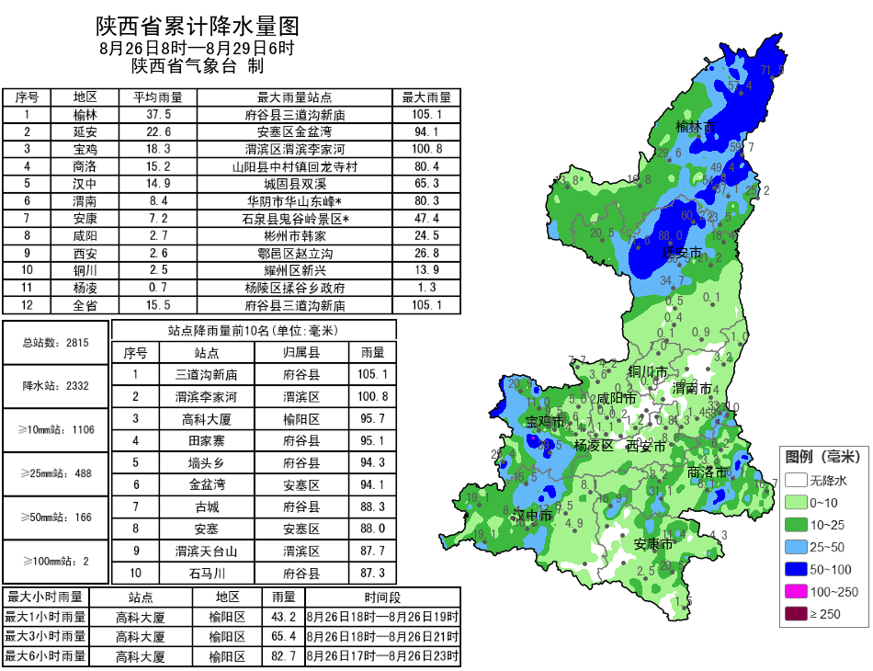
图1 8月26日08时-29日06时全省降水量分布图
表1 8月26日08时—29日06时全省累计降水量≥80毫米监测站
序号 | 区县 | 站名 | 降水 | 序号 | 区县 | 站名 | 降水
1 | 府谷县 | 三道沟新庙 | 105.1 | 2 | 渭滨区 | 渭滨李家河 | 102.0
3 | 安塞区 | 金盆湾 | 95.9 | 4 | 榆阳区 | 高科大厦 | 95.7
5 | 府谷县 | 田家寨 | 95.1 | 6 | 府谷县 | 墙头乡 | 94.3
7 | 渭滨区 | 渭滨天台山 | 89.6 | 8 | 陈仓区 | 秦岭梁顶应用 | 89.2
9 | 安塞区 | 安塞 | 88.6 | 10 | 府谷县 | 古城 | 88.3
11 | 府谷县 | 石马川 | 87.3 | 12 | 府谷县 | 麻镇 | 87.1
13 | 榆阳区 | 安崖镇 | 85.2 | 14 | 华阴市 | 华山东峰* | 84.6
15 | 神木市 | 栏杆堡 | 83.6 | 16 | 佳县 | 方塌 | 83.0
17 | 佳县 | 榆佳经开区 | 82.7 | 18 | 安塞区 | 招安 | 82.6
19 | 神木市 | 莱德集团 | 82.5 | 20 | 府谷县 | 赵五家湾 | 81.4
21 | 神木市 | 花石崖 | 81.0 | 22 | 神木市 | 河畔矿业有限公司 | 80.8
23 | 丹凤县 | 瘐岭镇 | 80.8 | 24 | 山阳县 | 中村镇回龙寺村 | 80.4
2.近24小时天气实况
8月28日06时—29日06时全省共有111个区县2176个监测站出现降水，最大陈仓区秦岭梁顶应用站65.7毫米，其中8站暴雨，106站大雨，473站中雨；西安城区最大6.5毫米（灞桥气象局）（图2、表2）。全省小时雨强大于等于20毫米共12站次,最大山阳县中村镇回龙寺村8月29日3时雨强为29.0毫米（表3）。各市最大降水量(毫米)：榆林府谷39.9，延安安塞13.4，铜川耀州0.6，咸阳彬州市20.1，宝鸡陈仓65.7，西安蓝田19.4，渭南华阴市34.5，汉中南郑49.3，安康汉滨36.1，商洛山阳52.0。
受降雨影响，昨日延安南部、关中中东部、陕南大部等地最高气温较前一日明显下降，降幅最大宁强11.5℃，西安站下降8.8℃。全省共8区县超过30℃，未出现35℃以上高温天气。最高气温分布：陕北大部19℃～23℃，最高宜川23.2℃;关中大部17℃～28℃，最高韩城市27.9℃，西安站23.8℃;陕南大部19℃～34℃,最高镇坪34.0℃。
昨日至今晨全省闪电442次，主要出现在榆林、安康地区；全省共7区县8站出现7级（13.9～17.1米/秒）及以上阵风，最高留坝县西岭站17.2米/秒（8级）；华山出现特强浓雾，铜川、府谷出现浓雾。
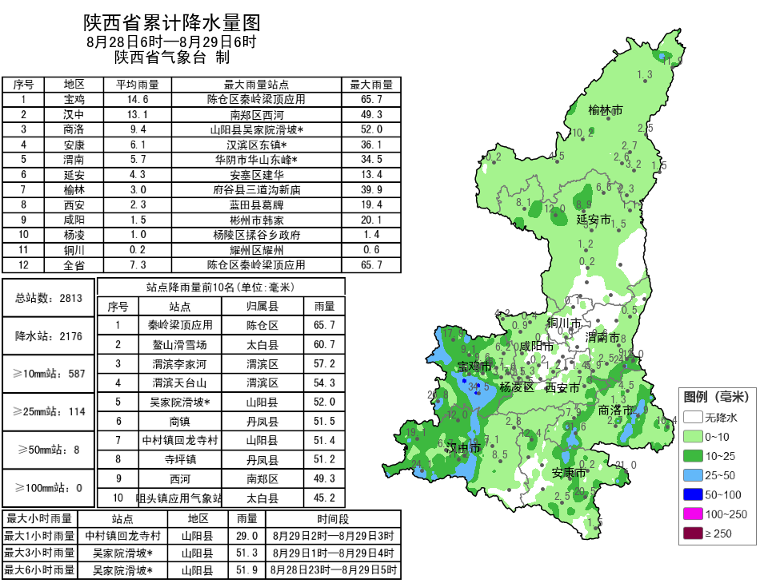
图2 8月28日06时-29日06时全省降水量分布图
表2 8月28日06时——29日06时全省累计降水量≥50毫米监测站
序号 | 区县 | 站名 | 降水 | 序号 | 区县 | 站名 | 降水
1 | 陈仓区 | 秦岭梁顶应用 | 65.7 | 2 | 太白县 | 鳌山滑雪场 | 60.7
3 | 渭滨区 | 渭滨李家河 | 57.2 | 4 | 渭滨区 | 渭滨天台山 | 54.3
5 | 山阳县 | 吴家院滑坡* | 52.0 | 6 | 丹凤县 | 商镇 | 51.5
7 | 山阳县 | 中村镇回龙寺村 | 51.4 | 8 | 丹凤县 | 寺坪镇 | 51.2
表3 8月28日06时——29日06时全省小时降水量≥20毫米监测站
序号 | 区县 | 站名 | 出现时次 | 降水
1 | 山阳县 | 中村镇回龙寺村 | 29日3时 | 29.0
2 | 丹凤县 | 寺坪镇 | 29日3时 | 25.1
3 | 白河县 | 四新乡 | 29日5时 | 24.7
4 | 山阳县 | 法官镇 | 29日3时 | 24.1
5 | 丹凤县 | 商镇 | 29日3时 | 23.2
6 | 丹凤县 | 寺坪镇 | 29日4时 | 22.1
7 | 山阳县 | 吴家院滑坡* | 29日3时 | 22.0
8 | 山阳县 | 中村镇 | 29日2时 | 21.5
9 | 岚皋县 | 孟石岭 | 28日21时 | 21.5
10 | 府谷县 | 三道沟新庙 | 28日20时 | 21.0
11 | 山阳县 | 吴家院滑坡* | 29日4时 | 20.4
12 | 山阳县 | 十里铺街道王庄村* | 29日3时 | 20.0
3.预警信息发布：昨日至今晨全省共发布暴雨橙/蓝色预警信号8期，雷雨大风黄色预警信号19期，大雾橙/黄色预警信号2期。省气象局联合水利、自然资源、交通、文旅等部门发布气象风险预警4期。

今明两日我省大部降水持续
关中西部、陕南西部和南部有中到大雨 局地暴雨
预计今天白天：全省阴天，陕北南部、关中西部、陕南西部和南部有小到中雨（0～15毫米），汉中局地、安康南部局地、秦巴山区西段有大雨（15～30毫米），局地（南郑区、勉县、岚皋县、平利县、镇坪县）暴雨（30～40毫米），降水期间局地伴有雷暴大风、短时强降水等对流天气。早晨，陕北部分地方能见度较低。今天晚上：陕北北部多云间晴，陕北南部、关中、陕南多云间阴天。陕北南部局地、关中大部、陕南有小雨（0～5毫米），关中东南部、陕南西部有中到大雨（8～30毫米），宝鸡南部局地（眉县、太白县）、汉中西部局地（勉县、略阳县、宁强县、留坝县）暴雨（30～40毫米）（图3）。
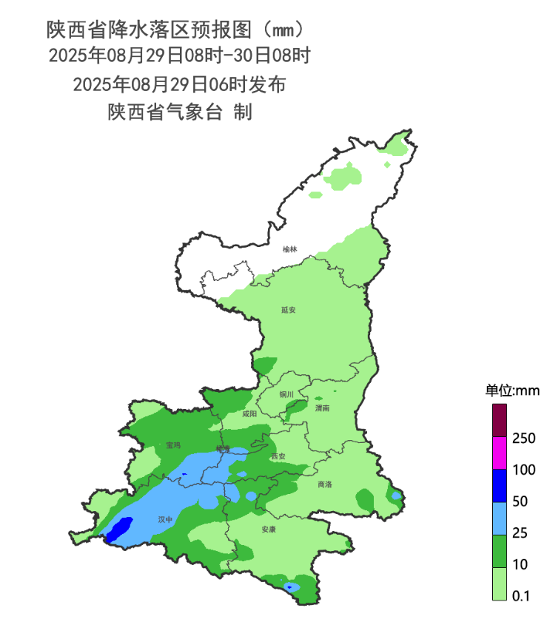
图3 8月29日08时-30日08时全省降水落区图
30日：陕北北部晴天间多云，陕北南部、关中、陕南阴天。关中大部、陕南有小到中雨（0～25毫米），宝鸡南部局地、汉中西部部分地方、秦巴山区局地有大雨（25～40毫米）。31日：陕北、关中北部晴天间多云，关中南部、陕南阴天转晴天。陕南东部和南部部分、秦巴山区局地有小雨或阵雨（0～5毫米）。9月1日：陕北、关中多云间晴天，陕南多云。关中南部局地最高气温可达35℃。2日：全省多云转阴天，陕北南部、关中大部和陕南大部有小雨。3日：全省阴天，大部地方有小雨，其中延安南部局地、关中北部和西部、陕南西部有中到大雨。4日：全省阴天，大部地方有小雨，其中延安南部局地、关中北部和西部、陕南西部有中到大雨。5日：全省阴天间多云，大部地方有小到中雨。6日：陕北、关中阴天转多云，陕北南部、关中有小到中雨，陕南阴天有小到中雨，西部局地有大雨。7日：陕北、关中多云间晴天，陕南阴天间多云。后期天气趋势（9月8日-9月11日）：陕北、关中以多云间晴天为主，陕南以阴雨相间天气为主。
主要城市天气预报
城市 | 今天白天 | 今天夜里 | 24h气温 | 24h—48h |  | 48h—72h
 |  |  |  | 天气 | 气温 | 天气 | 气温
西安 | 小雨 | 小雨 | 18～24℃ | 阴天 | 21～25℃ | 多云转晴天 | 21～30℃
榆林 | 阴天 | 多云 | 13～23℃ | 晴天 | 14～26℃ | 晴天 | 15～26℃
延安 | 小雨 | 多云 | 10～18℃ | 晴天间多云 | 12～23℃ | 晴天间多云 | 12～25℃
宝鸡 | 中雨 | 小雨 | 9～20℃ | 阴天转多云 | 18～22℃ | 晴天间多云 | 19～28℃
咸阳 | 小雨 | 中雨 | 17～22℃ | 阴天 | 18～24℃ | 晴天间多云 | 18～29℃
渭南 | 小雨 | 小雨 | 16～22℃ | 小雨转阴天 | 18～22℃ | 多云转晴天 | 14～27℃
铜川 | 小雨 | 小雨 | 18～20℃ | 阴天 | 20～23℃ | 晴天间多云 | 17～27℃
杨凌 | 小雨 | 中雨 | 19～21℃ | 阴天 | 20～21℃ | 晴天间多云 | 19～27℃
汉中 | 中雨 | 中雨 | 21～24℃ | 小雨 | 22～26℃ | 阴天转晴天 | 20～30℃
安康 | 小雨 | 小雨 | 23～33℃ | 阴天转小雨 | 24～31℃ | 小雨转晴天 | 23～34℃
商洛 | 阴天 | 小雨 | 18～21℃ | 小雨 | 19～25℃ | 小雨转晴天 | 17～29℃

汾渭平原及我省空气污染气象条件周报
预计汾渭平原 今日-30日：区域大部空气污染气象条件2级，较有利于空气污染物稀释、扩散和清除。8月31日-9月1日：西安、咸阳空气污染气象条件3级，对空气污染物稀释、扩散和清除无明显影响，其他地区较好，2级。9月2-4日：区域大部大气扩散和湿清除条件转好，空气污染气象条件2级，较有利于污染物稀释、扩散和清除。
我省 今日-30日：全省空气污染气象条件2级，较有利于空气污染物稀释、扩散和清除。8月31日-9月1日：西安、咸阳空气污染气象条件3级，对空气污染物稀释、扩散和清除无明显影响，其他地区较好，2级。9月2-4日：全省空气污染气象条件2级，较有利于空气污染物稀释、扩散和清除。

8月28日省气象局暴雨应急服务情况
目前，省气象局、安康、榆林、商洛处于暴雨Ⅳ级应急响应状态。28日，省气象局向各级防汛责任人、应急联络人、信息员等发布12379短信3.88万人次；通过“绿色通道”发布预警3期；通过“闪信”强制推送技术发布预警3期，触发关键责任人565人次。

报：省委、人大、政府、政协领导同志，省委、人大、政府、政协办公厅。
送：省委宣传部、省委网信办、省发展和改革委员会、省教育厅、省工业和信息化厅、省公安厅、省民政厅、省财政厅、省自然资源厅、省生态环境厅、省住房和城乡建设厅、省交通运输厅、省水利厅、省农业农村厅、省商务厅、省文化和旅游厅、省卫生健康委员会、省应急管理厅、西北能源监管局、省林业局、省广播电视局、省文物局、省人民防空办公室、省邮政管理局、省通信管理局、省军区、武警陕西省总队、省消防救援总队。
制作：姬莉雯 联系电话：81619177 手机：13572997958 邮箱：xyjzh@126.com


